**Лабораторная работа №5**Выполнила Вахрушева Виктория РБД_2

Схемы Logisim

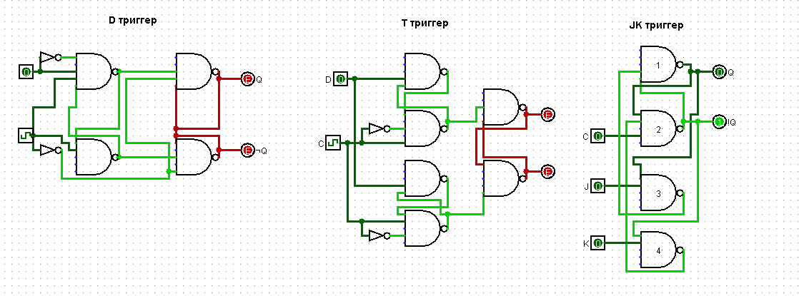

Схема D триггера на ТТЛ элементах

Таблица истинности:

|  |  |  |  |
| --- | --- | --- | --- |
|  |  |  |  |
| 0 | 0 |  |  |
| 0 | 1 | 0 | 1 |
| 1 | 0 |  |  |
| 1 | 1 | 1 | 0 |

Асинхронный RS-триггер с инверсными входами (2 элемента И-НЕ)

Таблица истинности:

|  |  |  |  |
| --- | --- | --- | --- |
|  |  |  |  |
| 0 | 0 |  |  |
| 0 | 1 | 0 | 1 |
| 1 | 0 |  |  |
| 1 | 1 | 1 | 0 |

JK-триггер

